Fußball in Polen
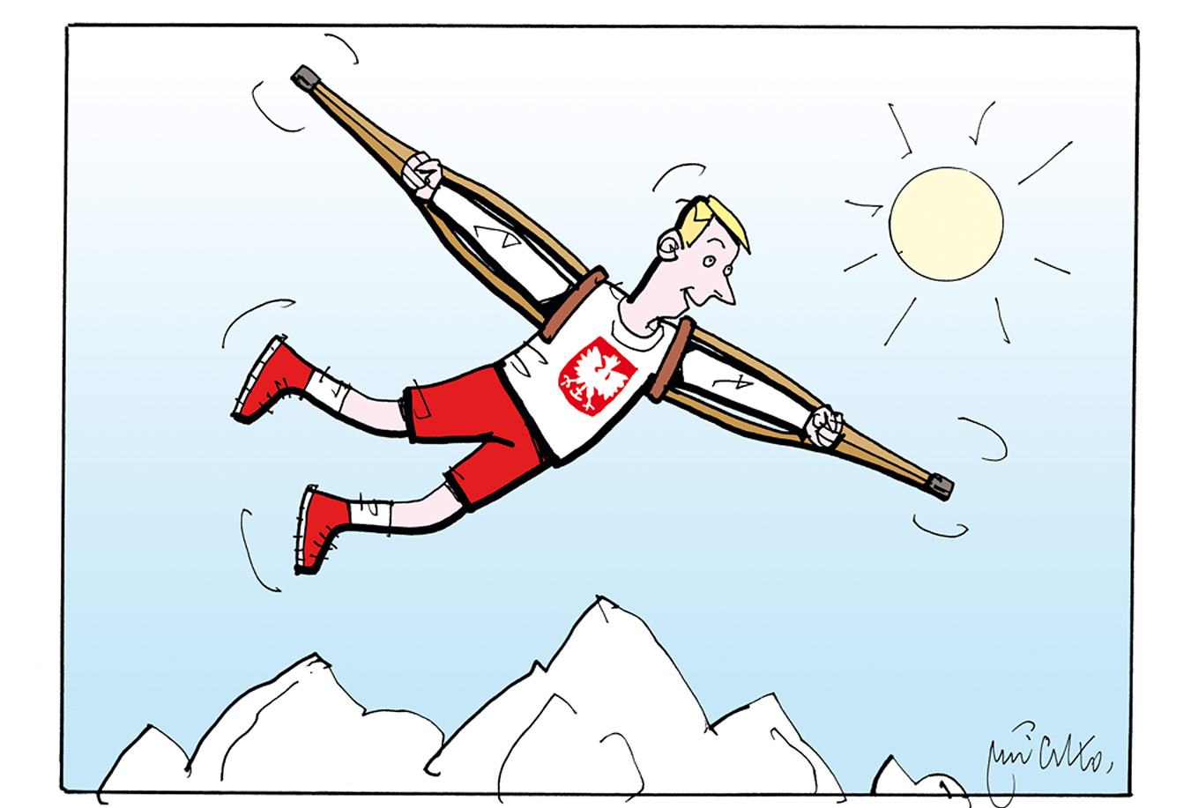
(Andrzej Mleczko)
Es gab Zeiten, da schauten die Polen voller Stolz in den Fußballhimmel, wo ihre „Weiß-Roten“, wie die polnische Fußballnationalmannschaft im Volksmund genannt wird, Adlern gleich ihre Kreise zogen. So im Jahr 1972, als sie ohne Niederlage zur olympischen Goldmedaille in München stürmten. Oder bei der Weltmeisterschaft 1974, als sie nur durch den es mit ihnen nicht gut meinenden Wettergott das Finale verpassten. In der berühmten Wasserschlacht von Frankfurt zogen sie gegen Deutschland im Halbfinale den Kürzeren und wurden dann gefeierter Dritter. Übrigens mit Silbermedaille, denn das zweitplatzierte Holland erhielt eine vergoldete Medaille. Die Mannschaft von damals um den späteren Jahrhundertfußballer Kazimierz Dejna oder Włodzimierz Lubański gilt in Polen bis heute als legendär, und die Namen der Spieler klingen in den Ohren der älteren Fans wie Helden aus vergangenen Zeiten. Doch irgendwann kamen sie der Sonne dann doch zu nahe. Bei der WM 1982 errang Polen nochmal die Bronzemedaille, dann folgte der Absturz. Den Tiefpunkt bildete jener Polenwitz, der bei der Europameisterschaft 2012 im eigenen Land als kürzester in die Polenwitzgeschichte einging und der da lautete: „Tor für Polen!“. Gastgeber Polen schied damals als Gruppenletzter bereits in der Vorrunde aus. Die Flügel der Adler mutierten zu Krücken, in den nationalen Fußballhimmel blickt in Polen kaum jemand mehr. Nur Robert Lewandowski zieht dort heute noch einsam seine Kreise, doch die Nationalmannschaft zu altem Glanz zu führen, gelang ihm nicht. Eine Schwalbe macht noch keinen Sommer. Und ein Adler allein führt zu keinem Titel. Zumindest nicht im Fußball. Doch die Polen sind geduldig. Immerhin brennen die Krücken schlechter als Federn in der Sonne.
Recherchieren Sie, welche bekannten Fußballer aus Polen in den letzten Jahrzehnten die Bundesliga mit geprägt haben und erstellen sie Kurzbiografien! Erstellen Sie eine Statistik der Spielergebnisse (S/U/N) zwischen Deutschland und Polen seit 1970!

